附件2
福州市水务文化旅游有限公司游船航线
自助售货机设备合作方案
一、项目背景
为做好内河旅游运营工作，丰富内河周边配套业态的多样性，为客户提供便捷服务，计划通过公开询价方式征集游船航线自助售货机设备合作方。本次合作项目拟提供7个自助售货机设备的场地用于经营。
二、项目基本情况
（一）项目名称：游船航线自助售货机设备合作项目
（二）项目位置：晋安河游船码头、西水关游船码头、黎明湖游船码头、南公园游船码头、琴亭湖游船码头、流花溪游船码头、龙舟渡游船码头（共计7处场地，每处场地投放一台自助售货机设备）
（三）合作形式：我司收取保底收益300元/（处·月），共计2100元/月（以7处投放点计），并收取所投放设备当月营业额分成比例。
（四）合作期限：5年，自合作合同签订之日起算。（合同签订五年，合作期满3年前一个月进行一次考核，通过考核后继续履行后2年合作合同；若考核不通过，合同自动终止，双方执行合同解除相关程序。）
（五）具体合作内容
1.福州市水务文化旅游有限公司提供7个游船航线自助售货机设备场地，并承担用电费用。场地已具备通电状态，按现状移交；
2.合作单位负责游船航线自助售货机设备的日常管理和维护，包括检测、维修等，包括但不限于：
（1）负责提供自助售货机设备（如饮料机等）、销售货品及宣传等经营所需的一切物料的准备，需提供造型统一协调的自助售货机设备，设备造型及布置方案需提前报备我司审核通过。
（2）负责在开业前办齐相关工商、公安、税务、卫生等各种证照，根据相关适用法律的约定，自行负责各项行政报审，自行负责取得开展经营所需的一切资质、证照或批准，并在合作期间持续具备相关资质、证照或批准。
（3）负责自助售货机的日常经营管理工作，同时应做好经营区域卫生、安全管理、消防管理等，确保环境整洁、美观、舒适，提供的服务质量符合要求，该部分费用由合作单位自行负责。若合作单位未按要求完成，我司有权要求合作单位按照200元/次支付违约金，相关费用从履约保证金中扣除。
（4）因合作单位提供的食品的产品质量问题给我司或第三人造成人身、财产损失的，合作单位应负全部赔偿责任，若给我司造成损失，合作单位应当赔偿给我司造成的全部损失；因合作单位食品质量等原因导致第三人向我司索赔的，因此产生的所有费用由合作单位承担（包括但不限于索赔金、诉讼费/仲裁费、律师费、鉴定费、交通费、保全费、财产保全费）。
（5）合作单位应提供符合食品必须严格遵守有关法规及标准，保障消费者的安全和健康。包括但不限于：符合食用有效期内、可溯源食品来源渠道等。若出现食品安全问题我司有权解除合同没收履约保证金，并要求合作单位赔偿由此给我司造成的损失。
（6）负责提供优质的自助售货机，保证设备无质量问题，必须严格遵守有关法规及标准，保障消费者的安全和健康。
（7）售货机因故障或其他原因造成不能使用的，合作单位接到我司通知后48小时内委派技术人员到达并对故障进行排除，经维护不能恢复正常使用，合作单位须在一周内（节假日顺延）予以更换正常机器。
（8）合作单位应与其安排进场对售货机进行日常管理及维护的人员签订劳动合同或劳务协议或服务合同，保证建立合法的关系。我司不因本项目及对合作单位指派的人员实施现场监管而与其建立任何关系，也不因此代合作单位对其人员承担任何责任。在项目履行过程中，合作单位与其上述人员之间出现的争议，由合作单位自行处理并承担全部责任。
（9）合作单位应负责做好日常管理及维护的人员的安全培训和安全保障工作，合作单位应为日常管理及维护的人员提供安全防护设备、工具，确保其作业过程中人身安全，日常管理及维护的人员在工作期间发生任何意外或伤亡事故，由合作单位负责处理并承担全部责任。对于因合作单位及合作单位工作人员原因引发的安全事故、人员伤亡，或者造成第三方的人员伤亡、财产损失的，由合作单位承担全部费用。如因此给我司造成损失的，合作单位应承担全部赔偿责任，如我司遭受上述人员或第三人索赔的，因此产生的所有费用由合作单位承担（包括但不限于索赔金、诉讼费/仲裁费、律师费、鉴定费、交通费、保全费、财产保全费）。
（10）保证服务人员符合国家相关要求，若出现游客投诉的情况，或出现反复投诉问题，合作单位按照200元/次支付违约金，相关费用从履约保证金中扣除。
（11）需配合福州市水务文化旅游有限公司园区的经营活动，合作期间，未经我司允许不得擅自拓展产品及场地经营范围。遵守国家相关法律法规及我司管理制度，确保经营活动的合法性和规范性。
（12）因合作单位运营使用不当导致我司的基建设施设备等损坏需要维修的由合作单位全部承担。
（13）如因政府需要对该场地或设备进行拆除和改造等，或因不可抗力、土地被收储、企业改制、法律法规政策调整造成本项目不能继续履行，我司有权单方面提前终止合作并不承担赔偿责任，但需在合理期限内提前通知合作单位。合作单位应自我司递送书面通知之日起无条件配合，合作项目无法继续履行的，双方协商解除合作，除此之外我司不承担合作单位任何损失。
三、结算方式
（一）营业收入统计方式：营业收入进入合作单位银行账户。
（二）合作单位需向我司开设后台查询权限，可随时进行查账。每月第5个工作日前双方核对上月度的营业额流水账单，并计算双方可分配收益，经双方确认后，在合作单位收到我司发票后的5个工作日内向我司支付可分配收益及保底收益。
（三）履约保证金
合作单位应在收到中选通知书后5日内向我司提交履约保证金，金额为7000元。
四、合作单位报价要求
（一）本项目以公开的方式于公司官网发布合作公告。
（二）本项目采取无条件响应保底收益，并对分成比例报价方式，合作单位的报价为我司（水务文旅）项目营业额的可收益的分成比例。
（三）最终按照我司（水务文旅）分成比例从高到低顺序确定中标单位。
（四）每位合作报名人都必须对该项目实际情况（包括地理位置、基础条件情况、目前经营情况等）做充分了解，确认该标的能够符合自身经营需要。今后，如因合作报名人对实际情况不了解而产生任何纠纷均由报名人自行承担，与我司无关。
五、合作单位资格要求
（一）具备履行本项目所必须的设备和专业管理能力，具有良好的商业信用、财务状况、支付能力；
（二）提供公司营业执照、食品经营许可证、法人身份证复印件、授权委托书（法人无需提供）；
（三）经营范围包括自助售货设备、预包装食品销售等相关资质。
六、项目位置点位图
（一）晋安河游船码头
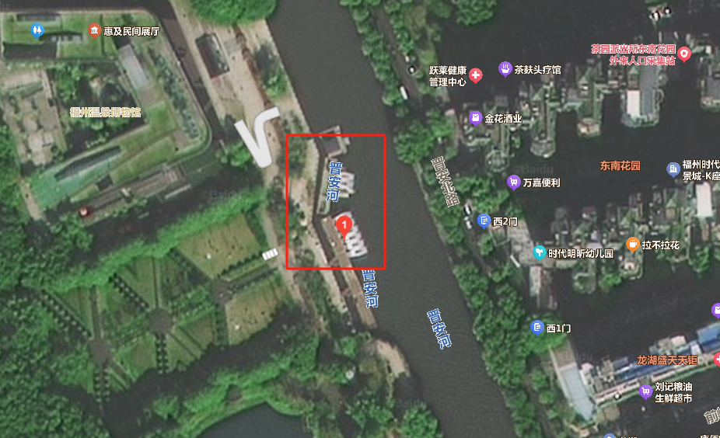

（二）西水关游船码头
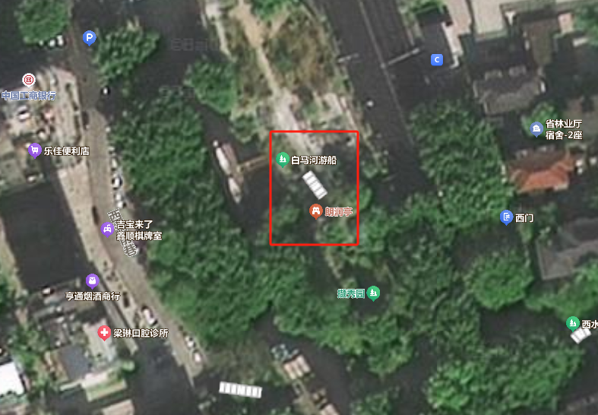

（三）黎明湖游船码头
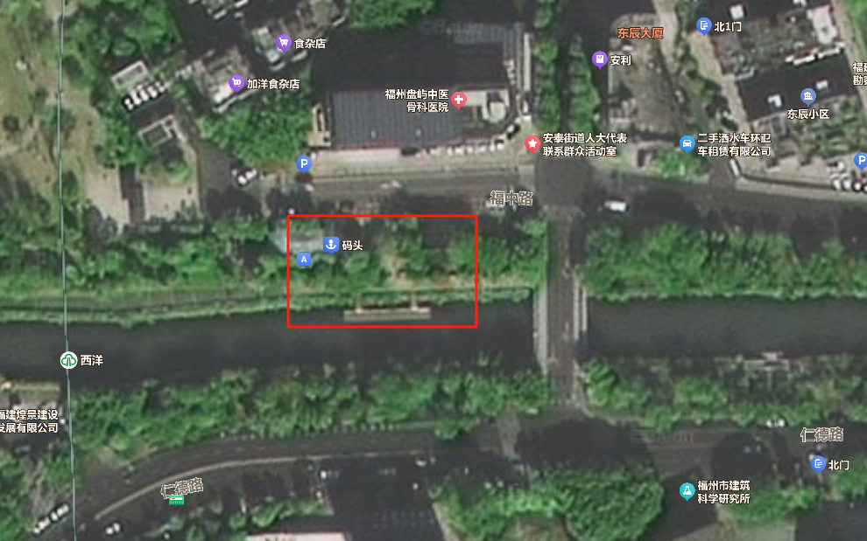
（四）南公园游船码头
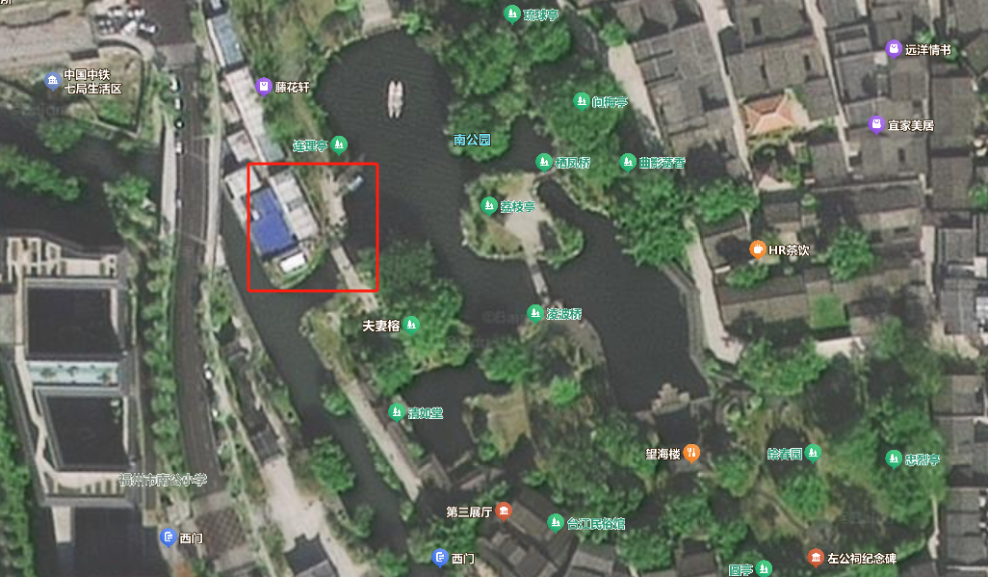

（五）琴亭湖游船码头
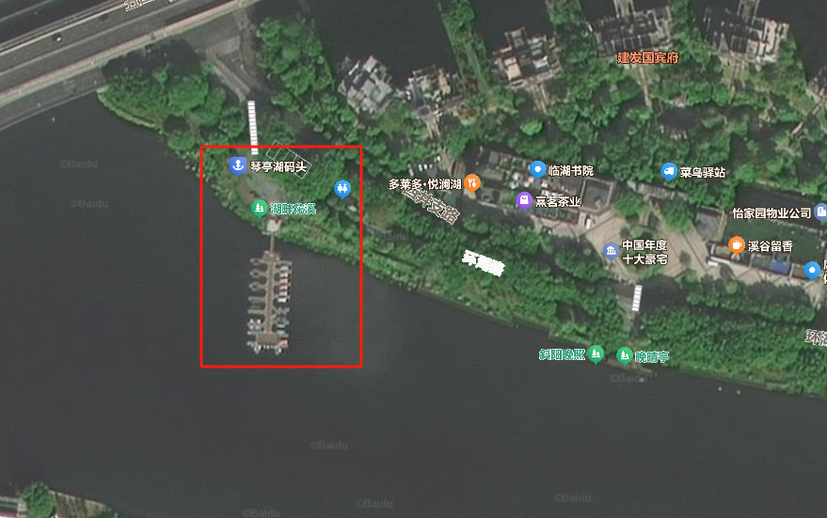
（六）流花溪游船码头
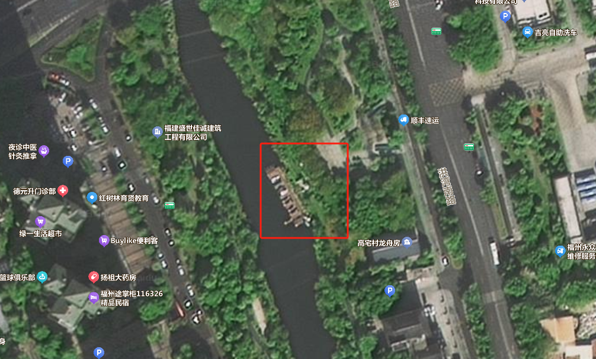

（七）龙舟渡游船码头
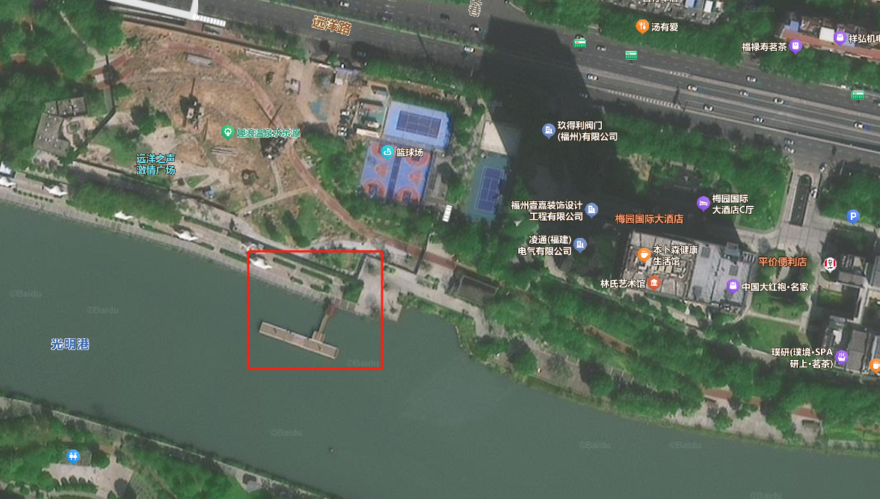

七、考核办法
（一）评分标准
序号 | 考核内容 | 扣分规则
1 | 负责自助售货机的日常经营管理工作，同时应做好经营区域卫生、消防管理等，确保环境整洁、美观、舒适，提供的服务质量符合要求。 | 扣2分
2 | 在合作期间持续具备相关资质、证照或批准。 | 扣20分
3 | 售货机因故障或其他原因造成不能使用的，合作单位接到我司通知后48小时内委派技术人员到达并对故障进行排除，经维护不能恢复正常使用，合作单位须在一周内（节假日顺延）予以更换正常机器。 | 扣2分
4 | 保证服务人员符合国家相关要求，避免出现游客出现反复投诉问题。 | 扣2分
5 | 按时限要求每月完成对账及费用支付 | 逾期超过3个工作日后，每个工作日扣1分
6 | 每季度根据销量及实际情况，对销售产品进行更新。 | 扣2分
7 | 运营过程中保证设备支持微信、支付宝双平台支付。 | 扣2分
8 | 合作期间需有专职人员进行工作对接，人员变更需提前三个工作日报备。 | 扣2分
（二）考核制度
1、满分100分制，每季度进行评分，合作期满3年前一个月根据每季度的考核平均分进行考核：
（1）85≤考核得分≤100分的，继续后两年合作协议；
（2）70≤考核得分＜85分的，我司有权提前解除合同，不承担违约责任。
（3）＜70分的，终止合同，责令退出，没收履约保证金。
2、合作期间若连续三个月考核分数低于70分，则我司有权提前解除合同，责令退出，并没收履约保证金。

企发部
2024年12月17日

